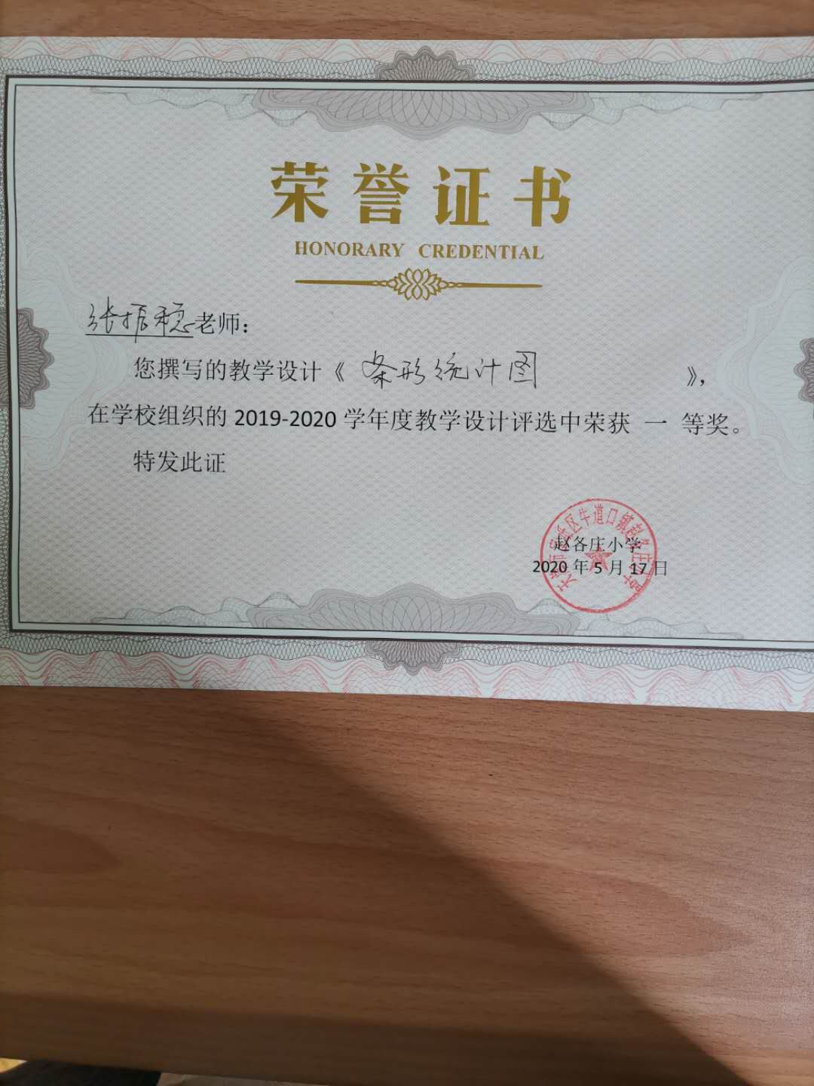
条形统计图 教学设计
宝坻区赵各庄小学 张振稳

一、教学内容
人教版四年级数学上册第七单元条形统计图，P94——97页例1、例2及“做一做”。

二、教材分析
本单元学习内容为集中认识条形统计图,是在学生通过前期学习,对数据统计过程有所体验和在掌握了一些简单的收集、整理和描述数据的方法基础上进行学习的。本单元要进一步学习用1格表示1个单位和1格表示多个单位的条形统计图。例题在选取上都注意了生活现实，一是学习生活现实，二是日常生活现实。在呈现方式上都采用了表图结合的方式，由统计表提供统计数据，再通过统计图反映其直观优势。在学生学习方式上，都通过对话框的形式，引导学生经历为什么要用1格表示多个单位，怎样确定1格表示多少个单位以及如何制作统计图等过程。例1侧重于1格表示1个单位，例2则过渡到1格表示多个单位，体会用1格表示多个单位的优势。

三、学情分析
学生是学习活动的主体。学生已经对数据的统计过程有所体验，也学会了一些简单的收集、整理和描述数据的方法，还能根据统计结果回答一些简单的问题，具有初步的统计意识和能力。另外四年级的学生思维比较活跃，喜欢探究发现学习，接受知识的能力也较强，而且也掌握了一定的数学学习方法及策略。这些都是我们在教学中可以利用的资源。

四、教学目标
1.经历用数字、图形和条形来表示数量的不同方式的对比过程，体验条形表示数量多少时更直观、便于比较的优势，体会学校条形统计图的必要性。
2.通过读图、画图活动认识1格表示1个单位和1格表示2个单位的条形统计图，了解条形统计图的结构特征和表示数量的方法，能对数据做简单的分析，能根据要求准确的画出长短合适的条形。
3.培养学生良好的观察、思考问题的习惯，提高用数学知识解决数学问题的能力。
五、教学重、难点
重点：理解1格表示1个单位和1格表示2个单位的条形统计图。
难点：了解条形统计图的特点并根据数据大小准确地画出长短合适的条形统计图。
六、教学准备
教师：课件、作业纸
学生：直尺、铅笔或彩笔
七、教学过程
（一）创设情境，激趣导入
教师：同学们,你们有谁知道我们这个地区上个月的天气有几天是晴天，几天是阴天,几天是多云吗?要想准确地了解这些信息，就离不开统计知识，今天我们就一起来研究有关统计的新知识——条形统计图。
【设计意图】
板书课题：条形统计图
（二）探究体验，经历过程
1．认识条形统计图。（教学例1.）
教师：同学们先准备好纸和笔，我们先进行一个小游戏,看谁统计得又对又快，把你得到的结果写出来，写好后请快速举手。（课件出示例1）同学们请看大屏幕，这是北京市2012年8月的天气情况记录单,上面记录了5种天气。
- 整理数据
教师：你知道这个月每种天气各有多少天吗？（课件出示问题）
教师：现在同学们就选择自己喜欢的方法，快速地统计出每种天气的天数。好，统计开始。
学生汇报统计结果。教师可追问你是用什么方法统计数据的？教师及时评价。（课件出示数据）
（2）表示数据。
教师：现在我们已经知道了每种天气的天数，那你能把它们清楚地表示出来吗？想想我们以前学习的哪些知识能够解决这个问题？（出示课件问题）
教师：现在同学们先在小组内交流、讨论，然后把你们的表示方法写出来。
学生小组讨论。教师巡视指导。
汇报展示。（展台展示作品）
我们组是用统计表来表示。
我们组是用象形图来表示。
我们组使用条形统计图来表示。
（学生代表汇报后，教师出示课件。）
（3）分析数据。
教师出示课件统计表和象形图两种表示方法。
提问：对比这两种表示方法各有什么优点？
生：统计表数据清楚、明确，象形图直观显示数据的差异，但数据不清楚。
教师：有没有数据清楚又形象直观显示数据的差异的统计图呢？刚才有小组用条形统计图来表示的。从这个条形统计图中能不能清楚地看出每种天气的天数？能不能直观看出数据的差异？（出示课件条形统计图的演变过程）
教师（出示课件三种统计方法）
教师：相比之下，条形统计图是不是更清晰、直观呢？为什么？（课件提问）
生：条形统计图表示的数据更清楚。因为条形统计图上标出了数据，能直观地看出各种天气情况的多少……
教师明确：这三种方法都能表示出2012年8月北京市的天气情况，但是条形统计图能更清楚、直观地表示出各种数据的多少，便于比较。
（4）明确条形统计图的意义。（出示课件条形统计图）
教师讲解：条形统计图是用一个单位长度表示一定的数据，根据数据的多少画成长短不同的直条，（直条越高，所表示的数据越大；直条越短，所表示的数据越小。）然后把这些直条按照一定的顺序排列起来。
（5）读懂条形统计图。
（教师出示课件条形统计图）
观察横轴，横轴表示的是天气类型，共统计了5种天气，分别是……一般表示种类、情况等。观察纵轴，纵轴表示的是每种天气的天数，一般表示数量，每格代表1天，用直条的长短来表示每种天气的天数。
教师提问：仔细观察条形统计图，除了表示数据的条形外，从图中还能看到什么？
生：晴天和多云天气的天数同样多；雷阵雨天气的天数最少；阴天比晴天少3天……
（6）总结条形统计图的特点。
教师：用条形统计图表示数据有什么好处？
小结：数据清楚，形象直观，方便比较。（板书）
【设计意图】
2．绘制条形统计图的方法。（教学例2.）
教师：刚才我们研究了天气情况的统计,接下来我们换一个生活实例来研究。大家平时都吃早餐吗？（生答。）吃早餐是一个好习惯，那么大家最喜欢的早餐是什么呢？我们来看一个统计表。下面是一个班级同学最喜欢的早餐统计表。（出示课件例2）
（1）比较两个条形统计图。
教师：这两个条形统计图有什么相同点和不同点？小组同学互相说一说。
生：两个条形统计图所表示的信息完全相同，都是用横轴表示早餐种类，用
纵轴表示喜欢的人数。
生：第一个条形统计图的每格代表1人，第二个条形统计图的每格代表2
人。
教师：同学们找出了两幅图的一致性和不同点。现在请你选一个条形统计图，
把统计表中的结果在统计图中表示出来。（出示课件问题）
（2）根据统计表的数据完成条形统计图。
学生在作业1上画出统计图，教师巡视。
教师：老师发现同学们完成地非常好，同学们请看大屏幕。（出示课件）哪些同学完成的是左边条形图，（举手表示）教师演示课件，统一结果；完成右边条形统计图同学请举手，教师演示课件，集体订正。
教师结合学生完成的具体情况，决定先解决哪个问题。
（3）解决问题。
教师：两个图的每格分别代表几人？
生：第一幅图的每格代表1人，第二幅图每格代表2人。
教师：不管你选用的是哪幅图，告诉老师最喜欢什么早餐的人数最多？
生：喜欢粥的人数最多。
教师：为什么选择了不同的图表示数据，而结果却是一致的呢？
生：虽然两幅图每格表示的人数不同，但是表示的结果都是喜欢粥的人数是24人，所以结果是一致的。
教师：如果最喜欢牛奶的是5人，在右图中怎样表示？
生：右图中每格表示2人，那么1格的一半则表示1人，5人就是2个整格和1个半格。
教师提问：你认为用哪个图表示数据比较合适呢？为什么？（课件出示）
生：应该右图表示的比较合适，因为数据比较多、比较大，我们还用1格表示1个单位的话，那样直条就要画很长，比较麻烦。
生：我觉得数据比较大的时候，就应该选用1格表示多个单位的条形统计图来表示，因为这样不用占很大的地方就能把图画出来。
……
- 小结。
教师：通过刚才我们的探究，我们知道在制作统计图时，1格不但可以表示1个单位，有时1格也可以表示2个单位，随着学习的深入，我们还会发现1格可以表示多个单位，（板书）根据具体情况而定，1格代表多少。这样绘图、读图都比较简便。接下来我们就用我们所学的知识完成一个练习吧！
【设计意图】

（三）训练巩固，发散思维
教师：我们已经用条形统计图完成了2012年8月北京天气情况的统计，下面是2012年9月北京天气情况的调查单，根据刚才统计天数的方法先完成统计表，再完成统计图。（课件出示）作业2
首先指导学生从日历图中数出各种天气的天数，特别是雨天的天数。
在涂统计图时，重点解决单数怎样表示的问题。
（教师演示课件统一结果，集体订正。）
最后讨论交流：
（1）9月和8月比较，天气有什么变化？
（2）9月北京已正式进入秋季，你认为北京9月的天气有什么特点？
（3）你还能发现什么？
【设计意图】

（四）全课总结，梳理提升
1.学以致用。
教师：学习知识的最大收获，就是学以致用。大家可以想一想身边哪些事情，可以用到今天的知识来统计呢？
学生畅谈。
2.总结。
教师：我们知道统计知识在我们的生活中有很大的作用，应用广泛。课后同学们选择一个自己感兴趣的项目进行调查整理，自己制作统计表、统计图，看看从中可以发现什么？
【设计意图】

（五）板书设计

条形统计图

数据清楚，直观形象，便于比较。
1格可以表示1个单位,也可以表示多个单位。

